**跨重性精神疾病的动态功能连接研究**

注：本文作者为悦影科技合伙人，欢迎引用本文并可以和作者讨论技术细节。

近年来越来越多的研究表明精神疾病之间的界限并不是很明显，多种精神疾病之间的相似性甚至比差异更多。这也提示传统基于症状学的疾病诊断体系可能不是最优的。要建立新的诊断体系，其中一个关键步骤是弄清楚精神疾病之间的共同异常和某种疾病特有的异常。

以往很多研究探索了跨精神疾病的功能连接，但他们假定一定时间内脑区间的连接是静态、固定的，没有考虑功能连接的动态属性。最近一篇发表在Human brain mapping期刊的研究利用大样本（150个精神分裂症, 100个双相情感障碍, 150个重性抑郁，以及210个健康对照组），探索了三种重性精神疾病的动态功能连接，发现正常人和精神疾病人群在静息态时会经历三个脑连接状态，但是人群在“弱连接”状态下渡过的时间最多，较少时间在“强连接”状态下。

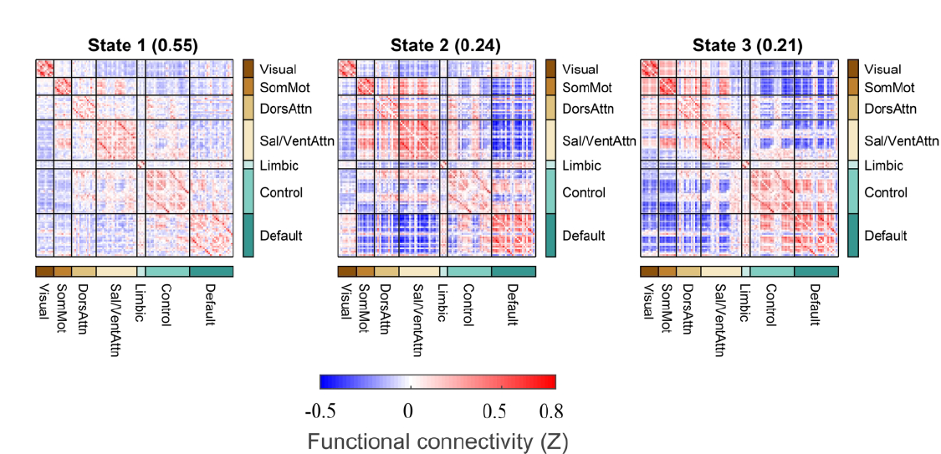

图1. 三个脑网络连接状态。参与研究的被试在静息状态时会自发的经历三个脑连接状态。其中弱连接状态占比最大，为55%，另外两个为强连接状态，占比较小，各位24%和21%。

在弱连接状态下，网络内及网络间的正负连接都比较“中庸”，正的不太多，负的也不太多，是一个比较平衡的状态。结合以往的文献（原文中有参考文献），这个状态可能是人的警觉性比较低的状态，为一个比较“纯”的静息态。强连接状态，可能是人的警觉性比较高的状态，或者一个task-ready状态。我们很容易发现，在强连接状态是默认网络和其他网络的负连接很强，而默认网络内部的正连接也同样强。

值得注意的是精神疾病患者似乎不喜欢待在“弱连接”状态下（低警觉/静息状态），而跟倾向于在“强连接”状态（高警觉状态）。

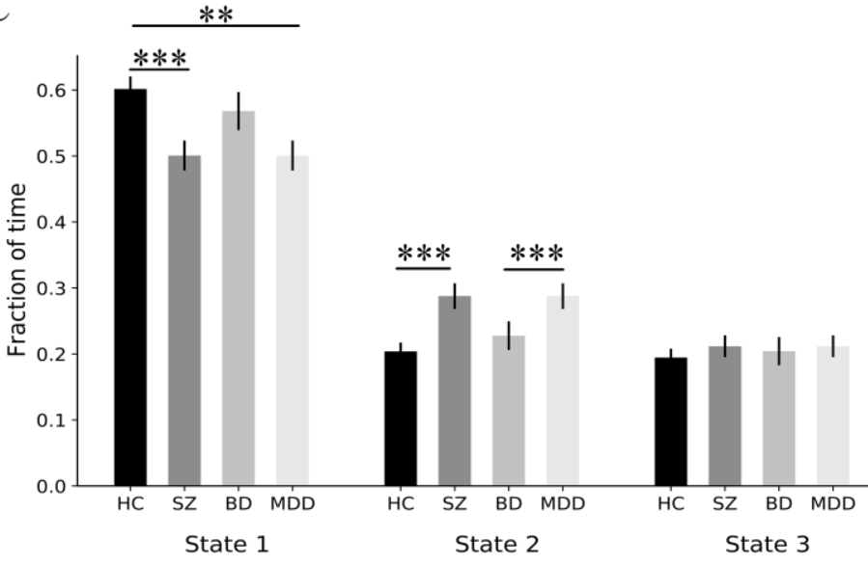

图2. 三种精神疾病在各个状态的占比。我们可以看到精神疾病在弱连接状态的占比减少了（或者至少有这个趋势），而在强连接状态占比增多。

另一个有意思的结果为：精神疾病患者在“强连接”状态下跟正常人几乎没有连接差异，所有的差异都几乎只在“弱连接”状态下呈现出来。未来的研究可以探究这个现象的原因和意义。



图3.精神疾病和正常连接的差异。很容易看出精神疾病几乎只在弱连接状态（state1；第1列）表现出差异，而在强连接状态几乎没有异常（第2、3列）.

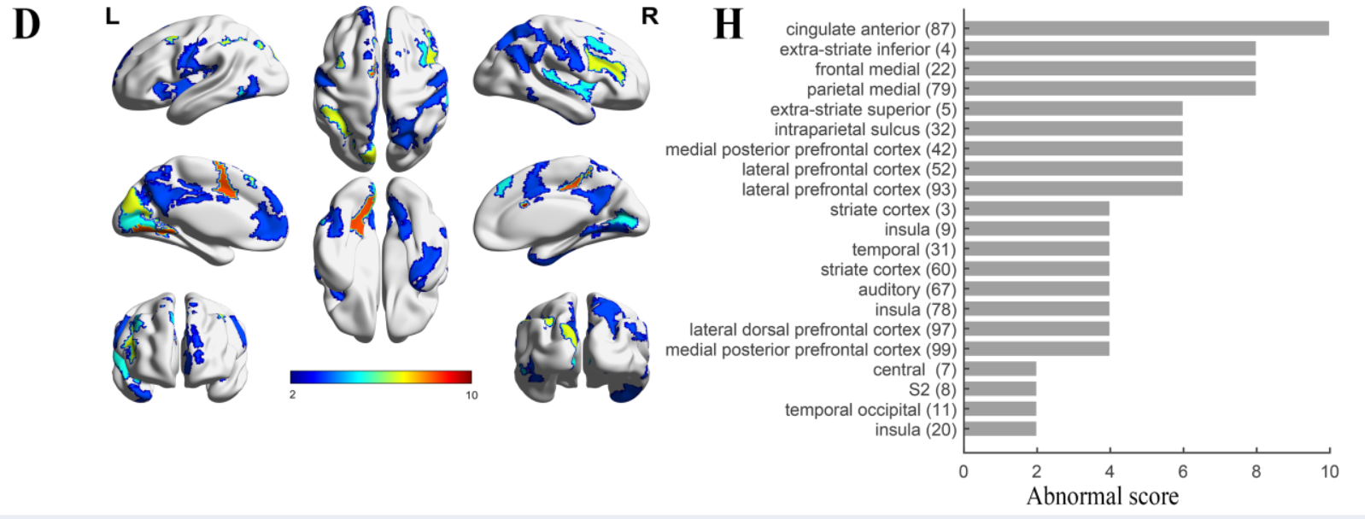

图4. 三种重性精神疾病的共同差异所对应的脑区。可以看出前扣带回（背侧前扣带回是突显网络的重要节点）是三者最明显的共同差异连接节点。网络分区链接：<https://github.com/lichao312214129/lc_rsfmri_tools_matlab/blob/master/Workstation/code_workstation2018_dynamicFC/visualization/toy_data/17network_label.xlsx>

[https://github.com/lichao312214129/lc_rsfmri_tools_matlab/blob/master/Workstation/code_workstation2018_dynamicFC/visualization/toy_data/Yeo2011_17Networks_N1000.split_components.FSL_MNI152_3mm.nii](https://github.com/lichao312214129/lc_rsfmri_tools_matlab/blob/master/Workstation/code_workstation2018_dynamicFC/visualization/toy_data/17network_label.xlsx)

最最令人兴奋的发现是：三种重性精神疾病的连接差异的模式非常相同（表现在异常的方向和异常的位置上），只是精神分裂症在范围和程度上比重性抑郁和双相情感障碍更严重而已。另外，精神分裂症有自己独特的异常连接，而重性抑郁和双相情感障碍则几乎没有（他俩有的精分都有，他俩没有的精分也有）。

计算动态连接和统计的代码已全部开源(有详细使用方法)，包括审稿人建议的最新的确定聚类类别数目的方法：<https://github.com/lichao312214129/lc_rsfmri_tools_matlab/tree/master/Workstation/code_workstation2018_dynamicFC>。

欢迎大家使用我们的代码，引用我们的文章，如有需要可以随时联系我们，我们可以提供必要的技术支持。

全文链接：<https://onlinelibrary.wiley.com/doi/10.1002/hbm.25285>